МІНІСТЕРСТВО ОСВІТИ І НАУКИ, МОЛОДІ ТА СПОРТУ

НАЦІОНАЛЬНИЙ АВІАЦІЙНИЙ УНІВЕРСИТЕТ

Навчально науковий інститут комп’ютерних інформаційних технологій

Кафедра інженерії програмного забезпечення

Лабораторна робота №1.6.

з дисципліни «Основи програмування»

на тему: «ДОСЛІДЖЕННЯ СИМВОЛЬНИХ ТИПІВ»

Виконав: студент групи ІКІТ – 114

Бойко А. М.

Прийняла: Гарнець А.А.

Київ – 2016

1. Мета: дослідити та вивчити символьні типи, устрій їх значень та операції над значеннями цих типів.
2. Завдання: Написати програми, які складаються з наступних дій:

Опису змінних символьного типу.

Опису констант символьного типу.

Ініціювання об'єктів при опису.

Ініціювання об'єктів оператором привласнення, використовуючи значення з варіанта, які наведені у вигляді символьних літералів та кодів символів.

1. Виконання:

Створив проект та записав туди наступний код:

char c1 = 48,

c2 = 57,

c3 = 98;

const char C1 = '%',

C2 = 'H',

C3 = 's';

const char A = '9',

B = 0x3;

char c = 'Q',

d = 0x67,

q,

w;

q = '#';

w = 0x36;

При відлагоджені та компіляції помилок не виявлено:

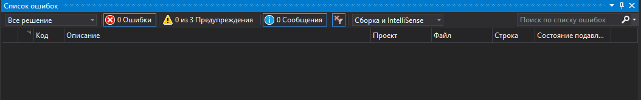

1. Висновок: ми дослідили та вивчили символьні типи, устрій їх значень та операції над значеннями цих типів.